Ч. 4. Основы рисунка.

В этой части я, по просьбам, привожу основные знания по рисованию объема.

Разберем основные понятия. Для примера я взял простые геометрические тела. Это – шар и куб. Если вы научитесь показывать простые тела в объеме, то будете уметь показывать его на всем чем угодно.
Объем на рисунке – это, как известно, иллюзия. И светотень – отнюдь не единственный метод для передачи иллюзии объема, глубины и пространства. Здесь и свет, и тень, и цвет, и фактура, и мн. др.

Светотень

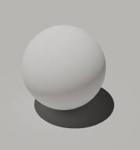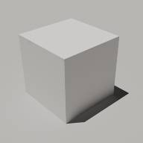
Рис. 1.

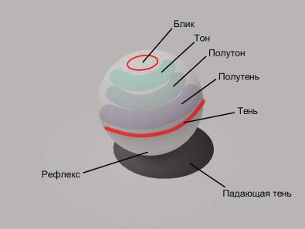
Рис. 2.

Основные понятия (рис. 2):

Тон – основной цвет объекта;
Блик – самое яркое место на объекте, туда лучи света падают перпендикулярно;
Тень – самое темное место объекта;
Рефлекс – светлое место на собственной тени объекта, являющееся следствием подсвечивания отраженным светом от других объектов. В данном случае от поверхности, на которой лежит шарик.

Как видно, темные и светлые места шарика зависят от того, под каким углом падает свет (рис. 3).

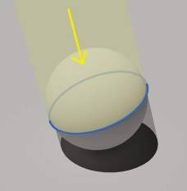
Рис. 3.

Важное значение светотень имеет в перспективе. Пример с кубиком (рис. 4).

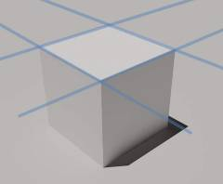
Рис. 4.

Дело в том, что объем и перспективу можно и нужно подчеркнуть контрастом. Обратите внимание на соотношение двух граней кубика (рис. 5): теневой и световой. А именно, на контраст между ними. На стыке у ребра освещенная грань светлее, чем основная ее часть. В то же время затемненная грань несколько темнее на стыке, чем в основной части. Т.е. чем ближе к зрителю какая-либо часть объекта, тем она контрастнее, и наоборот.

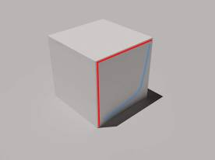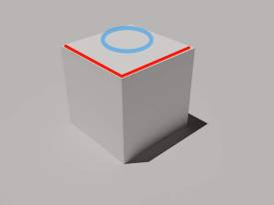
Рис. 5.

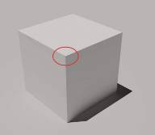
Рис. 6. Самый контрастный угол кубика, т.к. он ближе всего к зрителю.

Того же эффекта можно добиться детализацией. Чем ближе, тем деталей больше и больше четкости. Чем дальше, тем детали все больше сливаются и размываются.
Пример со светотенью можно продемонстрировать на модели тарбозавра (рис. 7).
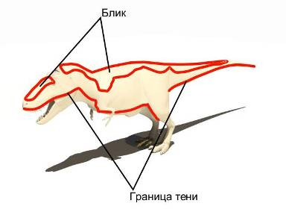
Рис. 7.

